SKT Takip Programı projesi için;

SQL veri tabanı adı: SKTTakip

SQL Tabloları: Tbl_IcecekIade + Tbl_Icecekler + Tbl_YiyecekIade + Tbl_Yiyecekler

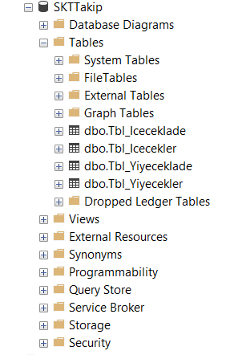

**Tbl_IcecekIade:**

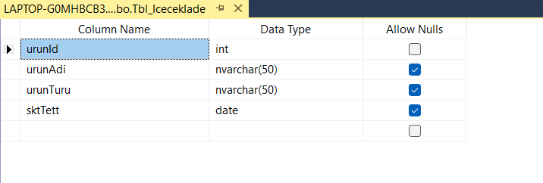

Identity Specification = yes

**Tbl_Icecekler:** 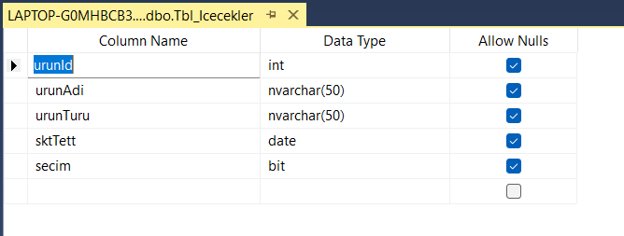

Identity Specification = no

**Tbl_YiyecekIade:**

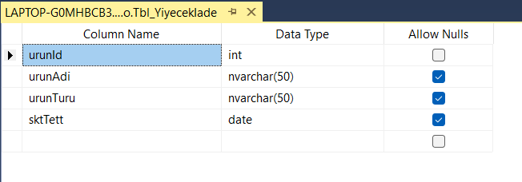

Identity Specification = yes

**Tbl_Yiyecekler:**

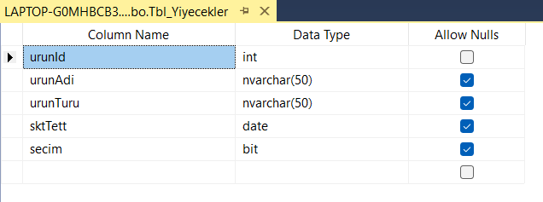

Identity Specification = yes